Communiqué de presse

Nouvelle pompe à béton automotrice 31 XXT Liebherr : Parfaite pour le bétonnage dans un bâtiment.

⸺

Hauteur de dépliage réduite

Fonction LiDriveIn pour une entrée à faible hauteur dans un bâtiment

Vastes systèmes de stockage pour conduite et tuyaux à béton

Unité d’entraînement Powerbloc unique de Liebherr

Circuit hydraulique á moitié fermé (HCC)

La nouvelle pompe à béton automotrice 31 XXT de Liebherr offre des technologies particulièrement innovantes. Cette machine se sent à l’aise sur les petits et moyens chantiers ainsi que dans les bâtiments. La nouvelle fonction LiDriveIn et la hauteur de dépliage réduite font de la pompe un professionnel du bâtiment.

Bad Schussenried (Allemagne), octobre 2023 – Après de vastes séries d’essais, Liebherr propose maintenant une pompe à béton pour le début de la gammes des 30 mètres. Le modèle 31 XXT avec sa fléche de distribution, pliage en Z à cinq segments, particulièrement compact, se caractérise par une faible hauteur de dépliage de seulement 5,4 mètres. Cela signifie une flexibilité maximale sur les chantiers de petite taille et étroits. La force de cette conception peut notamment être observée lors des travaux dans les bâtiments.

LiDriveIn

La nouvelle fonction LiDriveIn représente un avantage particulier lors des travaux sur des chantiers avec des faibles hauteurs de plafond. Grâce à LiDriveIn, le modèle 31 XXT peut pénétrer dans un bâtiment avec l’ensemble de bras replié devant le poste de conduite en fonctionnement normal. Sans pivotement vers l’extérieur des pieds de stabilisation – seuls les vérins des pieds de stabilisation sont descendus au sol. le conducteur de machine peut entrer dans le bâtiment avec l’ensemble de la flèche de distribution devant la cabine. L’appui se fait alors au choix, par exemple appui intégral, partiel ou etroit. Dans le bâtiment, la flèche de distribution peut être facilement déplié grâce aux segments de bras courts et à la faible hauteur de dépliage. Les derniers centimètres peuvent ainsi être économisés. L’ensemble des opérations de préparation, entrée dans le bâtiment (flèche de distribution à l’avant) et déploiement dans le bâtiment se fait en toute sécurité et assisté en permanence par la commande XXA 3. Pour des raisons de charge, la fonction LiDriveIn est uniquement proposée en combinaison avec un châssis à quatre essieux.

**Système de stockage de conduites et tuyaux béton**

Les systèmes de stockage de conduites et tuyaux béton particulièrement simple permettent d’emporter jusqu’á 90 mètres linéaire de tuyau. Après le pivotement vers l’extérieur des bras de support, tous les magasins de stockage sont très facilement accessibles. Il est possible de stocker des conduites de diamètres DN80/100/125. Grâce à l’agencement du magasin avec des tuyaux individuels, chaque tuyau peut être retiré séparément au choix. Selon le mot d’ordre : Tout est accessible, peut être stocké séparément et en toute sécurité.

Unité d’entraînement Powerbloc unique en son genre

L’une des principales caractéristiques de la nouvelle pompe à béton automotrice 31 XXT est sa nouvelle unité d’entraînement de pompe éprouvée « Powerbloc » de Liebherr. Sa particularité est d’intégrer entièrement l’ensemble les éléments de mesure et de commutation hydrauliques. De nombreux flexibles hydrauliques et autres composants auparavant nécessaires deviennent ainsi superflus. L'unité d’entraînement est donc unique dans le monde des pompes à béton. Les principales caractéristiques du nouveau système sont sa robustesse, sa puissance élevée et son fonctionnement silencieux.

Circuit d'huile à moitié fermé (HCC)

La nouvelle unité d’entraînement est combinée avec un circuit d'huile à moitié fermé, haute performance, qui alimente de manière efficace et fiable tous les entraînements avec l’énergie hydraulique. Le volume d'huile peut ainsi être considérablement réduit. Ce nouveau système propre à Liebherr réunit les avantages des circuits ouverts et fermés éprouvés sur le marché actuel sans leurs inconvénients respectifs. Les clients approuvent le fonctionnement silencieux et puissant de l'unité de pompe.

Le vaste catalogue d’accessoires répond à tous les souhaits des clients : On y trouve par exemple des concepts d’éclairage à LED ultra-modernes pour des conditions de travail optimales dans l'obscurité, différents compartiments de rangement pour le matériel et les outils ainsi que des étagères pour les flexibles et tuyauteries.

À propos de Liebherr-Mischtechnik GmbH

Liebherr-Mischtechnik GmbH est un fabricant et fournisseur international de centrales à béton, pompes à béton et bétonnières portées haut de gamme. L’entreprise appartient au groupe Liebherr et son siège se trouve à Bad Schussenried, en Allemagne.

À propos du Groupe Liebherr

Le Groupe Liebherr est une entreprise technologique familiale proposant une gamme de produits très diversifiée. L'entreprise figure parmi les plus grands fabricants mondiaux d’engins de construction. Elle offre également dans de nombreux autres domaines des produits et services haut de gamme axés sur les besoins des utilisateurs. Le Groupe compte aujourd'hui plus de 140 sociétés sur tous les continents. En 2022, il a employé plus de 50 000 personnes et a enregistré un chiffre d'affaires consolidé de plus de 12,5 milliards d'euros. Liebherr a été fondé en 1949 à Kirchdorf an der Iller, dans le sud de l'Allemagne. Depuis, les employés ont pour objectif de convaincre leurs clients par des solutions exigeantes tout en contribuant au progrès technologique.

Illustrations

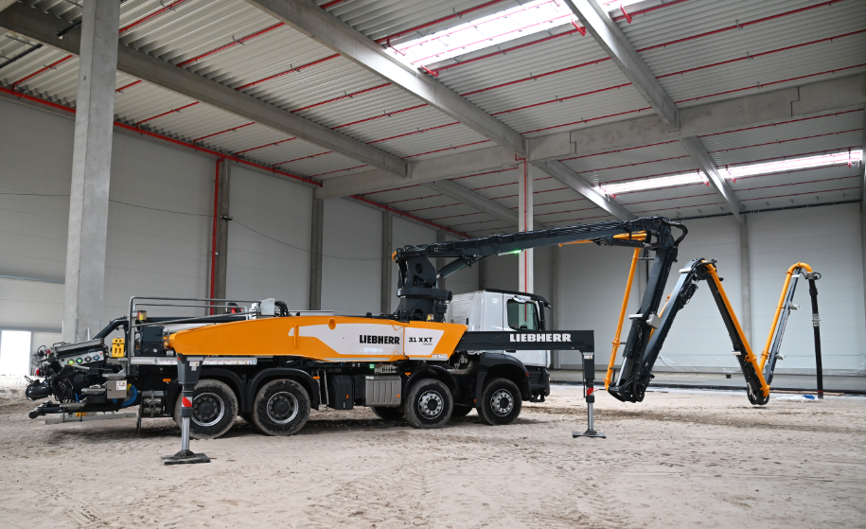

liebherr-pump-31-XXT.jpg  
La nouvelle pompe à béton automotrice 31 XXT fait preuve de nombreux avantages, notamment dans les bâtiments.

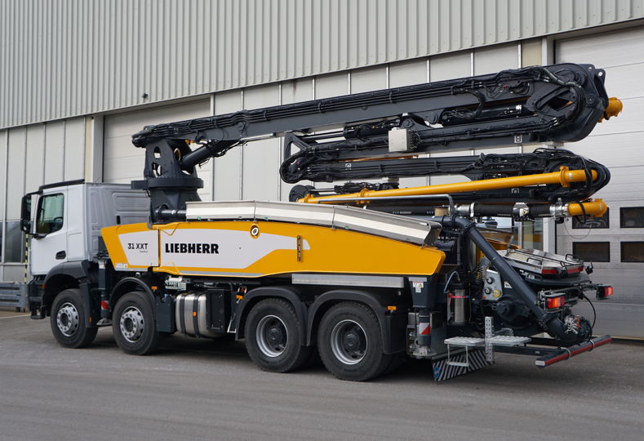

liebherr-pump-31-XXT-2.jpg  
La nouvelle pompe à béton automotrice 31 XXT est compacte et maniable.

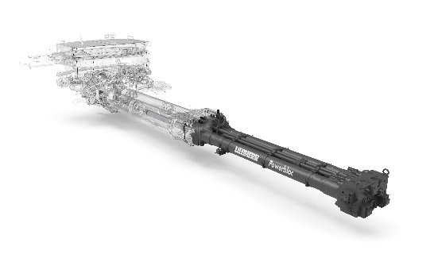

liebherr-powerbloc.jpg  
L'unité de pompe puissante Powerbloc se caractérise par son fonctionnement silencieux.

Interlocuteur

Klaus Eckert

Téléphone : +49 7583 949-328

Courriel : klaus.eckert@liebherr.com

Publié par

Liebherr-Mischtechnik GmbHBad Schussenried, Allemagne  
www.liebherr.com